replicación

Tener los dos servidores anotar las ip uno maestro y otro esclavo
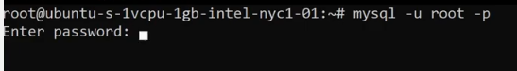
Ingresar en el servidor maestro ssh root@ip
Instalar mysl e ingresar

Si la base de datos ya posee registro se cominza, de lo contrario crear la tabla con registro

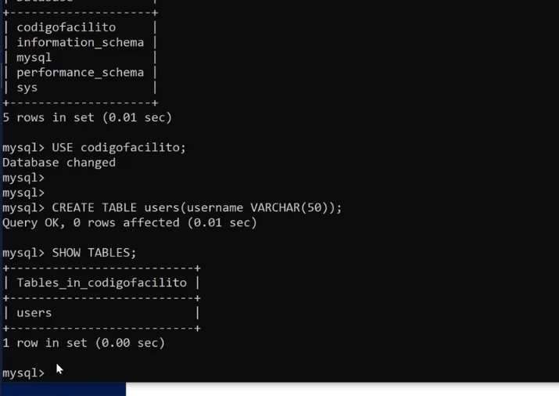
x

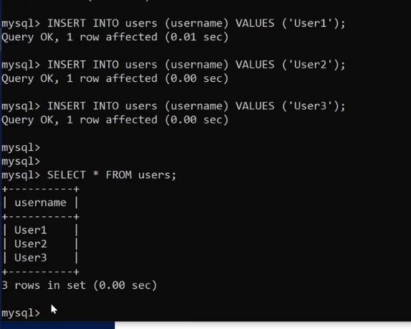
Crear el usuario replicación y se le otorga los permisos dentro de mysql

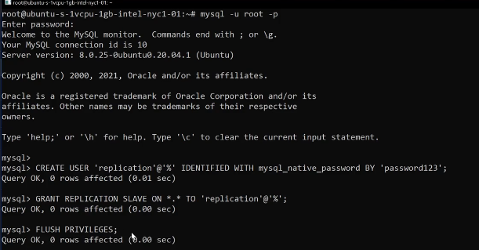

Probar que se puede ingresar con el usuario

salir de mysql

configurar en el siguiente archivo

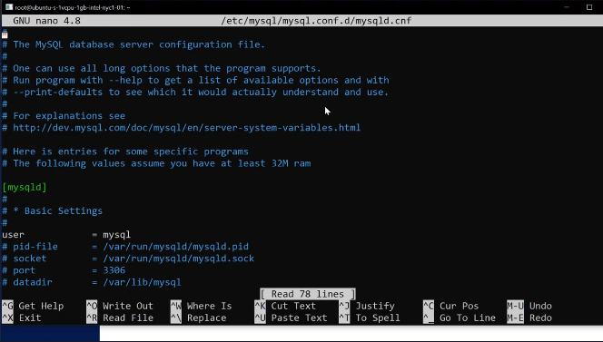

Buscar la palabra y colocar la ip del servidor principal, bjar hasta final del archvo y buscar server-id colocar = 1 para indicar que es el servidor principal buscar y descomentar log_bin para los log; descomentar binlong_db=nombre de la base de datos que se quiere replicar si son varias base de datos se repite binlog_bd = nombre de la otra bd

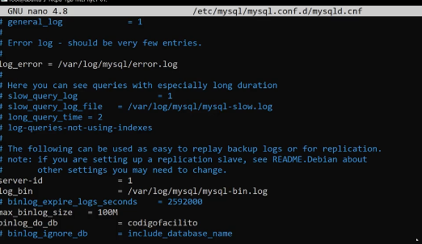

Reiniciar el servicio: sudo service mysql restar

Ahora nos autenticamos

para saber el estatus de master bloqueamos las tablas



luego vemos el estatus

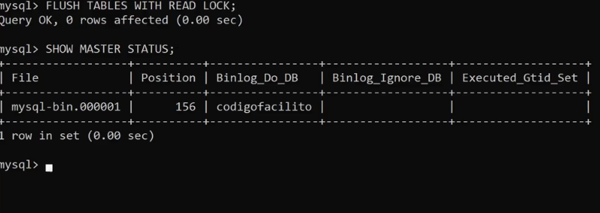
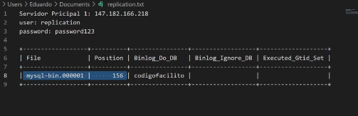

Cons estos datos podemos saber en que punto podemos replicar los cambios de la base de datos

Crear segundo servidor secundario

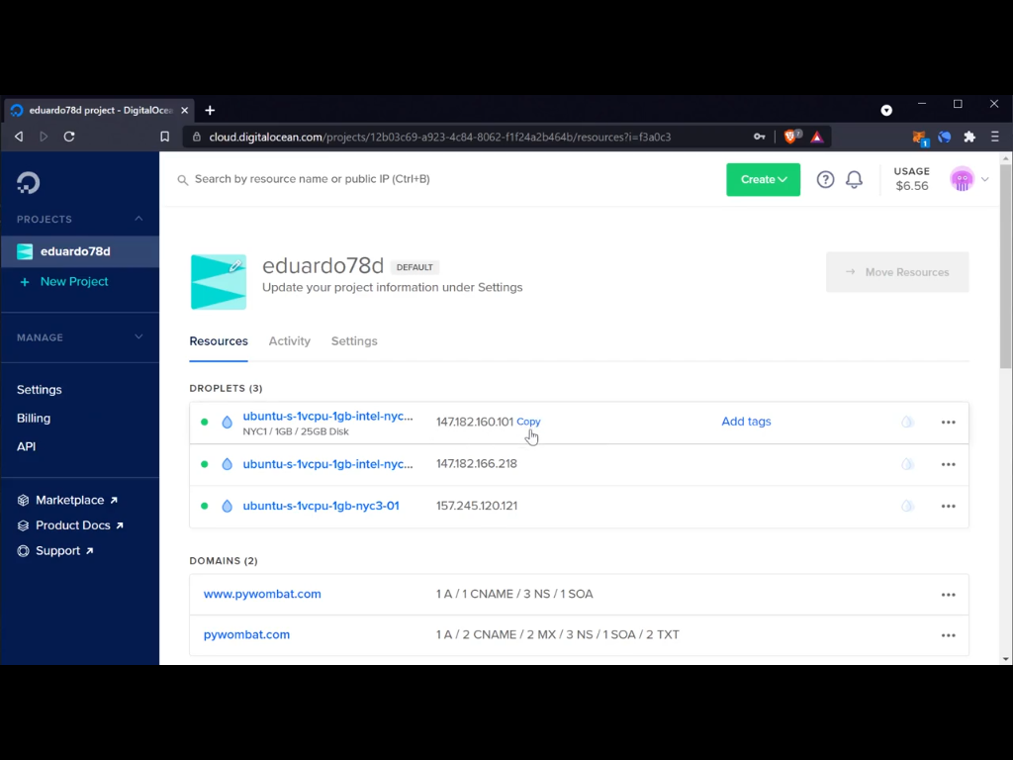
Se repite la misma oóperacin de ingresar con ssh actualizar instalar mysql

Crear una base de datos con el mismo nombre del servidor principal.
Hacemos un respaldo y lo colocamos en esta base de datos para que el servidor principal y el secundario esten iguales

Ingresar al archivo /etc/mysql/mysql.conf.d/mysql.cnf

Modificar los siguientes datos

server_id=2
descomentar log_bin
binlog_do_db= nombre de la base de datos
Anadir la siguiente:

relay_log= varlog/mysql/mysql-relay-bin.log

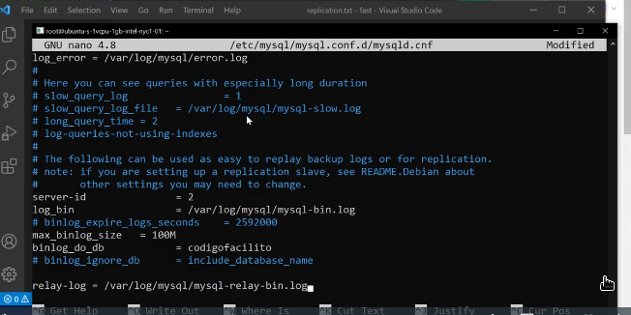
Reiniciar el servicio

sudo service mysql restart

Hacer las respectivas pruebas para ello detener la base de datos

Hacer un stop en mysql con stop slave
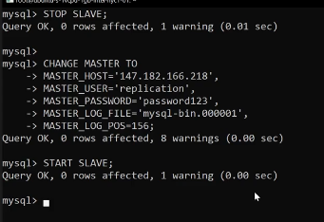

Verificar y Volver a activar

Luego verificar el estatus con

show slave status \G

